Prénom : …………………………………… | Date : …………………………………………………………...............…………

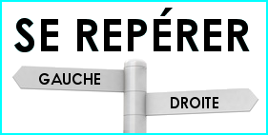 | GÉOGRAPHIE  Se repérer : dans la classe (07)

- Observe cette classe :

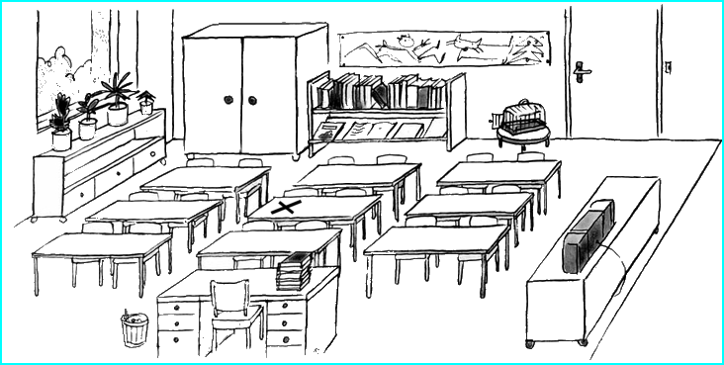

- Complète le plan suivant :

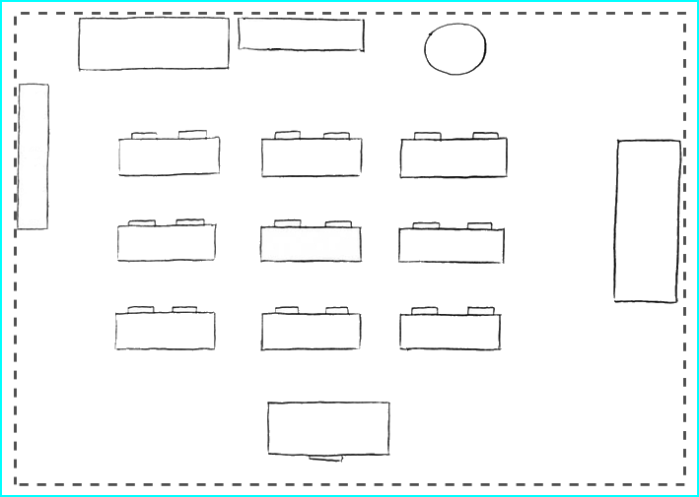 | - Place les lettres suivantes :  P = Porte de la classe  B = Bureau  A = Armoire  F = Fenêtre  - Place les nombres suivants :  1 = la Poubelle  2 = la pile de livres sur le bureau  3 = la cage  4 = le poste radio

- La place marquée d'un X est occupée par Xavier (X). Valérie (V) se trouve derrière le voisin de Xavier, Nicolas (N). Devant Nicolas, Isabelle (I) est assise. Béatrice (B) est assise à côté de Valérie. Kevin (K) est assis à côté d'Isabelle.

Retrouve la place de ces 6 enfants.

